|  |  |
| --- | --- |
| **TRƯỜNG MẦM NON HOA SỮA** | **Bài tập lớp mẫu giáo nhỡ**  Họ và tên trẻ :..................................................................................  Lớp :................................................................................................ |

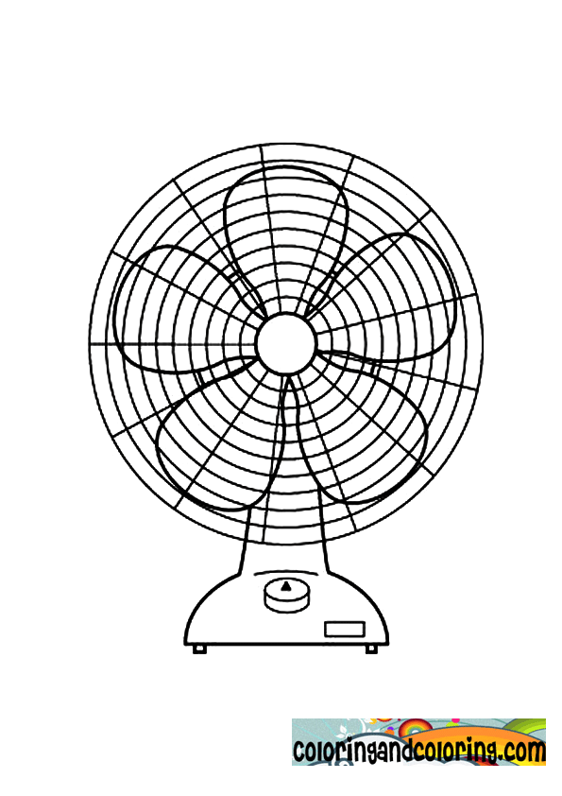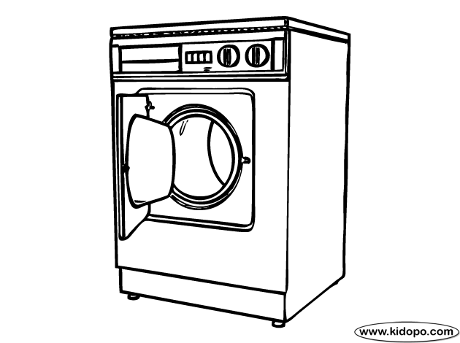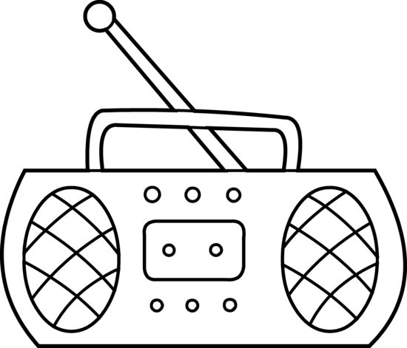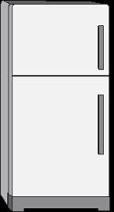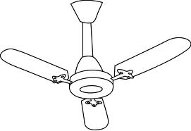

**3**

**2**

**1**

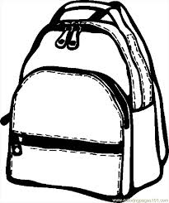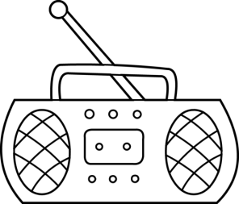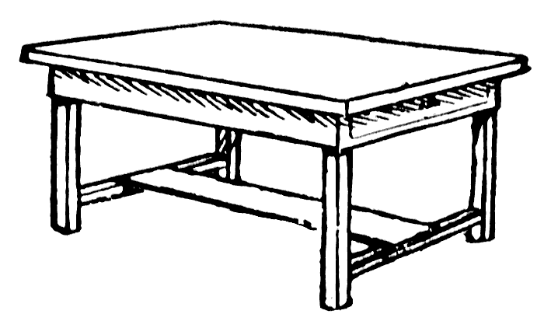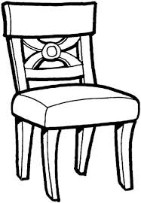

**Bài 2: Bé hãy tô màu đồ dùng giống nhau và đếm rồi khoang tròn số lượng đò dùng đó vào ô số bên cạnh nhé!**



**Bài tập 1: Bé hãy đánh giấu (x) những vật mà gia đình bé đang sử dụng. Bé hãy tô màu những đồ vật phát ra âm thanh, đếm số đồ dùng phát ra âm thanh rồi nối với ô có số chấm tròn tương ứng:**